**口语交际专项**

一、一边看图，一边听老师讲《三个和尚》的故事，然后自己也讲讲这个故事。

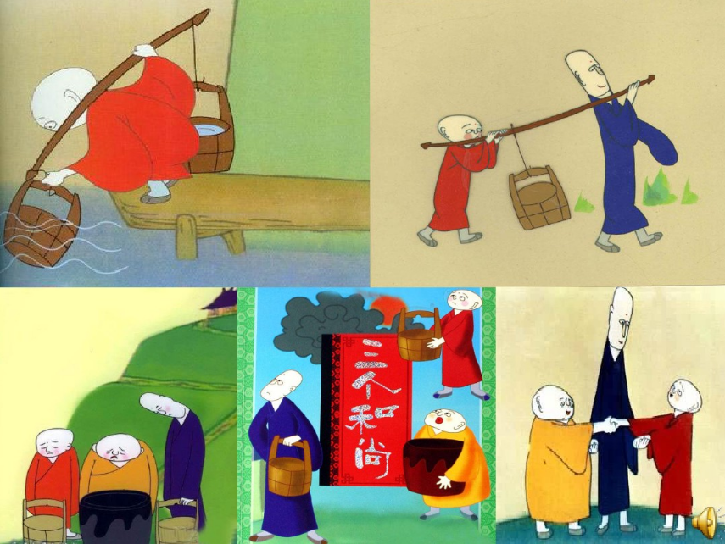

从前有座山，山上有一个破庙，有一天，一个小和尚他来到庙里，看见庙里的水缸没水了，就挑来水倒满了水缸，还给观音瓶子里加满了水，干枯的杨枝最后恢复了生机。他每一天挑水、念经、敲木鱼，夜里不让老鼠来偷东西，生活过得安稳自在。

不久，来了个高和尚。他渴极了，他一到庙里，就把半缸水喝光了。小和尚让他去挑水，高和尚心想一个人去挑水太吃亏了，他要小和尚和他一齐去抬水。于是两个人抬着一只水桶去山下取水，抬水的时候水桶务必放在扁担的中央，要不在中间，两个人就推来推去，谁都不想多出一点力气。

之后，又来了个胖和尚。他也想喝水，但恰好缸里没有水了。小和尚和高和尚让他自己去挑，胖和尚挑来一担水，放下水桶就立刻咕咚咕咚的大喝起来，两桶水被喝了个精光。

之后谁也不去挑水，从此三个和尚就没水喝了。大家各念各的经，各敲各的木鱼，观音菩萨面前的净水瓶也没人添水，柳枝枯萎了。夜里老鼠出来偷东西，谁也不管。结果老鼠打翻烛台，燃起了大火。和尚们慌了神，三个和尚这才一齐奋力救火，大火扑灭了，他们也觉醒了。

从此三个和尚齐心协力，自然也就有水喝了。

1．故事里的人物是

2．根据故事内容连连看。

一个和尚 抬水吃

两个和尚 没水吃

三个和尚 挑水吃

3．三个和尚最后明白了（ ）

A. 只有齐心合作，才能把事情办好。B. 三个和尚没有水喝。

点拨：《三个和尚》是一个非常好听的故事，它已经流传了很久。能认真听老师讲故事，并借助图片，听懂故事内容，记住故事的主要情节并讲出来，声音要洪亮，有当众讲话的勇气和信心。要学会与他人合作，热爱劳动，帮助他人，在家和学校做任何事情都要勤快，不要自私和互相依赖，多做一些力所能及的事。

答案：1. 三个和尚

2. 一个和尚挑水吃 两个和尚抬水吃 三个和尚没水吃

3. A

二、汪亮的同学住在阳光花园，汪亮想去找他玩，又不知道路，这时汪亮遇到一位老奶奶，汪亮该怎么样向她打听路呢？

汪亮：__________________________________________________

老奶奶：你顺着这条路一直往前走，走到十字路口，左拐就到了。

汪亮：__________________________________________________

老奶奶：不客气，真是个懂礼貌的好孩子！

1.点拨：遇到困难想请别人帮忙，一定要讲礼貌，把要求讲清楚，看着对方的眼睛，态度诚恳，那么你一定能获得别人的帮助。

答案：老奶奶您好，请问去阳光花园怎么走？

2.点拨：向别人请求帮忙的时候，更要懂得表示感激之情。

答案：谢谢您，老奶奶。

三、

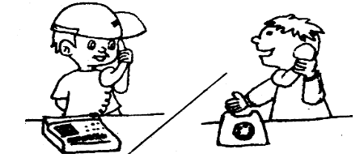

亮亮要打电话约他的同学阳阳去踢球，把下列的内容补充完整。

亮亮：_________________________________________

阳阳：你好，好的。下午我们几点去？

亮亮：_________________________________________

阳阳：好的，我一定准时到，再见。

亮亮：_________________________________________

点拨：打电话是日常交际的重要形式，打电话要注意讲文明、有礼貌。拨打电话通了之后，先问好，再自报姓名。用简短的语言把意思表达清楚。

答案：翔翔，你好，我是亮亮，下午咱们去公园踢足球吧。

三点可以吗？ 再见！

四、你最玩什么游戏呢？给大家介绍一下你喜欢的游戏。

点拨：引导学生能大方、简单、又有顺序地说出游戏的过程、有趣的地方和心理感受。

答案：我喜欢玩丢手绢。小朋友们都蹲下围成一个圈，我就拿着一个手绢在小朋友背后跑圈圈，大家拍手唱“丢手绢”的歌。我悄悄地把手绢丢到一个小朋友的后边，然后使劲儿跑，那个小朋友刚开始没发现，后来发现了捡起手绢跑也来不及了，我把他抓进圈里，他为大家唱了首歌，真开心啊！